МКУ Алыгджерская школа-интернат среднего(полного) образования Нижнеудинского района Иркутской области

Разработка внеклассного мероприятия по химии

«Посвящение в химики»

Учитель химии: Буракова Ирина Прокопьевна,

МКУ Алыгджерская школа-интернат, Нижнеудинского района,

Иркутской области

Алыгджер. 2014

**Цели и задачи проведения внеклассного мероприятия:**

* Повысить мотивацию к изучению предмета химии;
* Обобщить знания по первоначальным химическим понятиям;
* Рассмотреть метапредметные связи химии с другими предметами естественного цикла;
* Воспитывать любовь к родному краю и гордость за свою малую Родину;
* Воспитывать чувство коллективизма и ответственность за порученное дело.

**Формы и методы проведения мероприятия:**

* Репродуктивный;
* Частично-поисковый;
* Исследовательский;
* Иллюстративно-объяснительный.

**Ход мероприятия:**

- Здравствуйте, ребята! Вы закончили первую четверть нового учебного года и познакомились с азами химической науки. И вот сегодня по традиции нашей школы мы принимаем вас в отряд химиков нашей школы. Но сделать это будет очень непросто. Вам предстоит пройти ряд испытаний, прежде чем вы будете зачислены в наш отряд. И, если вы не боитесь трудностей и наших испытаний, мы начинаем.

***Первое испытание:***

Вы оказались на необитаемом острове. К вашему острову подошёл корабль, на котором вы можете отправиться домой. Но корабль не может из-за мели близко подойти к острову, а море просто кишит акулами. И всё-таки выход есть! На пути к кораблю лежат подводные камни, на которых обозначены знаки химических элементов. Если вы называете знак химического элемента верно, смело можете наступать на подводные камни и передвигаться к кораблю. Но если знак назван неверно, ваша команда теряет одного члена экипажа. И так, пока вся команда не окажется на борту корабля.

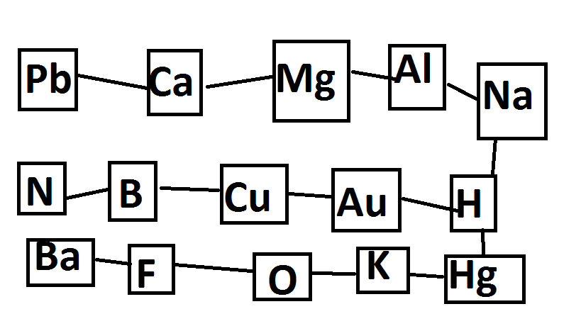

***Второе испытание:***

Вы благополучно оказались на борту корабля, но вход в рулевую рубку корабля закрыт паролем. А без этого вы просто не сможете управлять кораблём. Каждая цифра этого пароля соответствует первой букве химического элемента из Периодической системы Д.И.Менделеева. Разгадайте данный шифр и заходите в рубку корабля.

|  |  |  |  |  |  |  |  |
| --- | --- | --- | --- | --- | --- | --- | --- |
| 16 | 50 | 35 | 3 | Ю | 105 | 85 | 53 |

|  |  |  |  |  |  |  |
| --- | --- | --- | --- | --- | --- | --- |
| 59 | 75 | 18 | 74 | 70 | 103 | 18 |

|  |  |  |  |  |  |  |
| --- | --- | --- | --- | --- | --- | --- |
| 69 | 63 | 108 | 102 | 70 | 96 | 39 |

|  |  |  |  |  |  |  |  |  |  |  |  |
| --- | --- | --- | --- | --- | --- | --- | --- | --- | --- | --- | --- |
| 4 | 63 | 79 | 76 | 46 | 89 | 106 | 93 | 76 | 62 | 81 | 70 |

***Третье испытание:***

Вы оказались в рубке корабля и взяли курс домой. Но тут вы обнаружили, что запас питьевой воды иссяк полностью. Путь домой очень долгий, и вы решаете опреснить морскую воду. Покажите нам, как вы это сделаете.

(учащиеся проводят опыт по опреснению солёной воды) 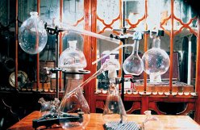

***Четвёртое испытание:***

С испытанием по опреснению морской воды вы справились, но во время шторма произошли новые неприятности: крупа, из которой мы будем варить кашу, перемешалась с солью, железными и деревянными опилками. Помогите повару накормить экипаж и очистите крупу.

***Пятое испытание:***

Вот и крупу очистили. Просто молодцы! Но теперь повар не знает, в какой посуде можно сварить кашу. Перед вами набор лабораторной посуды. Перечислите, какая посуда перед вами и расскажите о её назначении.

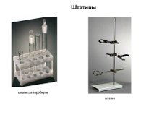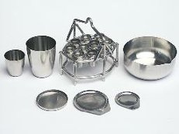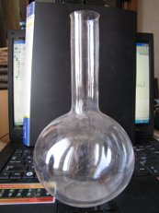 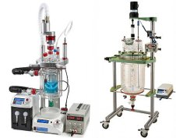

***Шестое испытание:***

И с этим испытанием вы справились. А дорога к дому всё ближе и ближе. А вот наш повар столкнулся с новой проблемой. Чтобы сварить кашу, ему нужно приготовить 25 литров раствора соли 5% концентрации. Рассчитайте, сколько для этого нужно взять соли? А сколько нужно взять заварки, чтобы приготовить 30 литров чая 8% концентрации?

***Седьмое испытание:***

И это испытание оказалось вам по плечу. Вы – просто молодцы! До спасительного берега осталось совсем чуть-чуть. Но вот беда. У нас разрядилась рация. Чтобы зарядить её, нужно разбавить серную кислоту. Вспомните правила по технике безопасности и разбавьте серную кислоту. А что нужно сделать, если кислота попала на кожу? А если на кожу попала щёлочь?

***Восьмое испытание:***

Да, правила по технике безопасности вы выучили неплохо. Мы совсем близко подошли к берегу, и мы видим на берегу «извержение вулкана». Как вы думаете, к какому типу относится данная реакция? А какие ещё реакции вы знаете, приведите примеры.

***Девятое испытание:***

Вот и приехали мы домой. Капитан, спустите трап на берег. Но что это? Опять новое испытание? Чтобы пройти по трапу, нужно среди предложенных веществ найти простые и сложные вещества.

*Золото, вода, поваренная соль, углекислый газ, железный гвоздь, алюминиевая чашка, серная кислота, мел, сода, олово, сера, чугун, природный газ.*

- Ну вот, ребята, мы и дома. Закончилось наше путешествие. Но кто-то мне подсказывает, что для завершения нашего вечера, вы должны принять клятву вступающего в ряды химиков. Согласны? И так, мы начинаем.

**-*Я (фамилия и имя) , вступая в ряды химиков, торжественно обещаю:***

* ***Всегда соблюдать правила по технике безопасности при выполнении лабораторных и практических работ;***
* ***Всегда быть готовым к уроку;***
* ***Никогда не доставлять неприятностей своему соседу и учителю;***
* ***Знать все классы неорганических соединений;***
* ***Стараться, как губка впитывать новые знания.***

***И если я нарушу столь священную клятву, пусть у меня никогда не будет хорошей оценки по химии, пусть мне никогда не разрешат выполнять лабораторную работу.***

- Вот и подошёл к концу наш вечер. А наш отряд пополнился новыми химиками. Желаю вам новых творческих побед в области химии. А данную клятву мы сохраним до вашего выпускного вечера и проверим, как вы выполняли её все эти годы.

[Скачано с www.znanio.ru](https://znanio.ru)